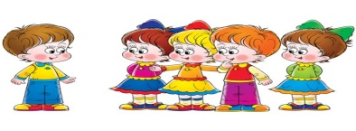**Статья на тему: Эффективный метод воспитания детей.**

Психологическое воспитание - когда вынуждают смотреть в глаза, требуют обратной реакции в форме соглашений, отрицания или простого компромисса. Но и здесь есть свои недостатки. Важно не переборщить с воспитательной функцией, чтобы в будущем не выработать у ребенка склонность ко лжи, лицемерию, страх совершить ошибку или просто жить по чьим-то правилам, убивая в себе свое личное "Я".   
Самым действенными способами воспитания ребенка является разговор после какого-либо проступка и запрет на любимое занятие на определенный период времени. При этом в таком наказании необходимо придерживаться нескольких правил:

1. Наказание необходимо совершать в более-менее спокойном состоянии и после адекватной оценки случившегося.
2. Следует четко указать причину наказания.
3. *Своевременность очень важна*, так как детям свойственно очень быстро забывать свои проступки.
4. Ни в коем случае нельзя говорить, что ребенок плохой, на самом деле он замечательный, просто совершил нехороший поступок.
5. Попробуйте вместе разобраться, зачем малыш сказал или сделал что-то не так, объясните, что так делать нельзя, переспросите почему и дайте малышу возможность сделать вывод и вынести предложение, как он будет поступать в будущем. *Вариант "Я больше так не буду" не подходит.*

И напоследок, прежде, чем воспитывать ребенка, необходимо научиться, в первую очередь, контролировать себя и уж тогда своим собственным примером четко показывать маленькому человечку, что можно, а что нельзя.